ПАСПОРТ СПЕЦИАЛИСТА

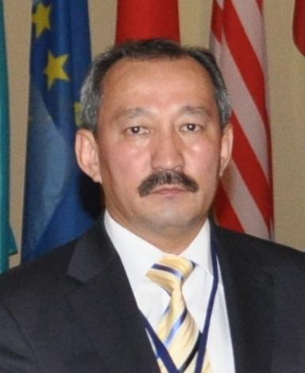
1. Фамилия Нургазиев
2. Имя Рысбек
3. Отчество Зарылдыкович
4. Пол мужской
5. Дата рождения 7.11.1961
6. Место рождения с. Мин-Булак Тянь-Шаньского района
7. Национальность кыргыз
8. Гражданство кыргызское
Образование
- Название ВУЗа Московская ветеринарная академия
Год окончания вуза__ 1983
Место работы
1. Государство Кыргызская Республика
2. Организация Кыргызский национальный аграрный университет им. К.И. Скрябина
3. Должность ректор

Наличие ученой степени
- Степень (К) (Д)_кандидат ветеринарных наук
Отрасль наук ветеринарная микробиология, вирусология, эпизоотология, микология с микотоксикологией и иммунология
Шифр специальности (по номенклатуре научных работников) 06.02.02
Дата присуждения 1989г.

- Степень (Д) доктор ветеринарных наук
Отрасль наук ветеринарная микробиология, вирусология, эпизоотология, микология с микотоксикологией и иммунология
Шифр специальности (по номенклатуре научных работников) 06.02.02
Дата присуждения__1997г.

Наличие ученых званий
- Ученое звание (доцент/снс)__________
Специальность _____________
Дата присвоения_______________________________________________
2. Ученое звание профессор_________
Специальность ветеринрия
Дата присуждении 29 апреля 1999г.

Наличие академических званий
- Звание_действительный член (академик) Академия_НАН КР
- Звание_____________________Академия_________________

1. Количество публикаций 336 в.т.ч. научных 296. монографий 2, учебно-методических 26, изобретений 12.

Научные труды
Основные: шифр научной специальности_06.02.02
1. Isolation and cultivation of infectious rhinotracheitis virus статья Vestnik KNAU №2 (53) December 2020 P. 74-78.
2.Серологический мониторинг инфекционного ринотрахеита у КРС статья Вестник Алтайского государственного аграрного университета № 2 (196), 2021. С.61-66
3. Development and Evaluation of a Live Attenuated Egg-Based Camelpox Vaccine Veterinary Infectious Diseases 12 Импакт фактор журнала 3,412.https://doi.org/10.3389/fvets.2021.721023

